Урок №____3____

Тема. Двобічна гладь з настилом – біла гладь. Прорізна гладь. Технологія виконання окремих елементів

Мета уроку: засвоїти в учнів знання про різні техніки білої та прорізної гладі, сформувати вміння виконувати їх; удосконалювати сформовані вміння, працювати над проблемою в групах, знаходячи спільне рішення, спонукати до висловлювання особистих точок зору, ідей, утверджуючи право на власну думку, позицію в колективі; виховувати наполегливість, акуратність, посидючість у роботі, бережливе ставлення до вишитих виробів та народних традицій; сприяти розвитку творчості, художньої уяви, естетичного смаку; ознайомити учнів із значенням червоного, фіолетового та рожевого кольорів та із професією вишивальниці.
Наочне оснащення: демонстраційні п’яльця; вироби, що вишивають; слайди; “прорізна та біла гладь”; вишиті вироби з різних регіонів Тернопільської області; інструкційні карти “Прорізна гладь”, “Біла гладь”; зразки вишивок елементів прорізної гладі.
Міжпредметні зв’язки: українська література, історія, географія, музика, образотворче мистецтво.
Рекомендована література: Радкевич В.О., Технологія вишивки;
Кара-Васильєва Т.В., Українська народна вишивка;
Литвинець Е., Голки, нитки, намистинки.
Тип уроку: комбінований.

ХІД УРОКУ
І. Організаційна частина.
- Перевірка наявності учнів.
- Перевірка готовності до уроку.
ІІ. Актуалізація опорних знань учнів.
- Що таке орнамент? Назвіть його різновиди.
- Які геометричні фігури використовують для зображення орнаментів?
- Що таке гладь? Види гладі.
- Що таке контрастність?
- Які є способи перенесення рисунка на тканину?
- Вимоги до технології виконання гладдєвих швів.
- Що таке рапорт?
- Назвіть основні кольори спектру.
- Яке значення має зелений колір?
- Що означають поняття “світлість”, “насиченість“, “кольоровий тон”?
Звіт пошукових груп
За три тижні до уроку вчителем було сформовано три пошукових групи. Учням було дано завдання поспілкуватися з родичами в селах, районах Тернопільщини (бабусею, тіткою, прабабусею…) і знайти вишиті ними гладдєвими нелічильними швами будь-які вироби.
Групи готували звіт за таким планом:
- Назва виробу.
- Село, містечко, район звідки виріб привезений.
- Яким видом гладі виконаний?
- Хто вишивав виріб?
- Скільки виробу років?
- Які звичаї, народні традиції пов’язані з виробом?
- Вірші, приказки, народні мудрості про вишивку.
8. Історична довідка про старовинні (сучасні) вишивки.
Дві групи отримали завдання працювати в пошуках старовинних виробів, а одна – в пошуках сучасних виробів. З класу учитель вибирає дві учениці: експерта, яка буде слухати звіт пошукових груп та давати їм оцінку за оцінювальним листом
План
- Біла гладь.
- Прорізна гладь.
- Значення червоного, фіолетового та червоного кольорів.
- Практична робота. Вишивання прорізною гладдю.
- Біла гладь.
Демонстрація технологічної послідовності виконання окремих елементів білої гладі.
Учитель на великих демонстраційних п’яльцях показує учням послідовність виконання білої гладі з настилом.
Двобічна гладь із настилом – це гладь, яка виконується по настилу, попередньо прокладеному на площині рисунка густими стібками «вперед голку». Щоб гладь була опуклою, настил роблять з ниток, товстіших за робочі.
Одним з різновидів цього шва є біла гладь. Вишивка білою гладдю відрізняється тонкістю технічного виконання і виразністю узорів, в яких квіти і листки утворюють гірлянди, вінки, гілочки, букети. Біла гладь може служити чудовою прикрасою для блузки, комірника, нічної сорочки, серветки тощо.
Виконується вона найчастіше білими нитками на білій тканині (звідси її назва). Найкрасивіша така вишивка на тонких тканинах (батисті, маркізеті, крепдешині, шовковому полотні. Нею колись оздоблювали постільну, столову й жіночу білизну. Вишивали білими нитками на білому льняному полотні Вона має ще кілька назв — білизняна гладь, висока або бродері. Послідовність виконання білої гладі така:
а) на тканину переводять рисунок;
б) контури обшивають стібками «вперед голку»;
в) роблять настил, який потім зашивають гладдю у напрямі, протилежному до настилу.
Для роботи потрібні м'які й блискучі нитки – муліне або шовк.
Техніки виконання білої гладі
Біла гладь складається з кількох технік. Не всі вони вам знайомі, що правда, шви «вперед голку», строчка, стебловий, насип ви вже вивчали.
Тепер познайомимося з технікою виконання шнурочка, горошку, вузлика, лапочки, листочка, квіточки.
Шнурочок утворюють прямі вертикальні стібки, які вкривають настил, прокладений по контуру рисунка. Вишивають зліва направо.
Горошок починають вишивати із контурів, які прокладають швом «вперед голку». Настил можна робити по-різному. Потім його вкривають стібками гладі, так щоб вони закривали намітку контуру. Роботу починають від середини: спочатку вишивають одну половину горошини, потім другу. Потрібно стежити, щоб кількість стібків на обох половинках була однаковою.
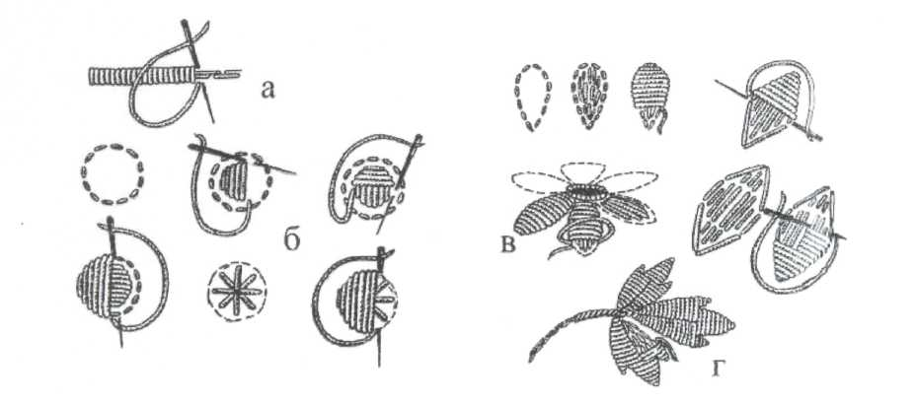
Двобічна гладь із настилом: а) шнурочок; б) горошок;
в) квіточка; г) листочок.
Вузлики. Цим швом заповнюють контури листочків і квітів. Вишивають їх на однаковій відстані один від одного, рядами, паралельними контуру рисунка. Існує кілька способів виконання вузликів.
Лапочка і листочок. Стібки гладі вкривають рисунок зверху донизу.
Квіточка. Спочатку роблять серединку: вишивають гладдю або проколюють дірочку, потім швом «уперед голку» позначають контур квітки і роблять настил. Після цього вкривають пелюстки стібками гладі від середини до краю або навпаки.
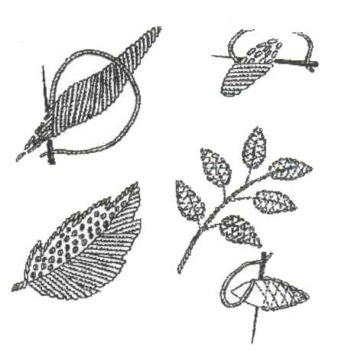
Листочок у розкол. Так називають листочок, розділений посередині на дві частини. Спочатку прошивають контур, роблять настил із довгих паралельних стібків. Якщо по довжині листочок розділений на три частини: верхню,
Середню і нижню, то верхню і нижню частини вишивають суцільними стібками, покладеними перпендикулярно настилу. Середню частину «розколюють» на дві половини – праву й ліву.
Коса гладь призначена для вишивання листочків та узорів із хвилястими лініями контуру.
Різаний листочок виконують косою
гладдю і вузликами. Контур половинки,
вишитої вузликами, обшивають шнурочком або стебловим швом.
Для оформлення країв виробу фестонами застосовують крайовий, або петельний шов із настилом. Фестони роблять круглі, гострі, зубчасті. При вишиванні фестонів стібки потрібно класти перпендикулярно до краю виробу.
Двобічна коса гладь
- Прорізна гладь.
Демонстрування прийомів технологічної послідовності виконання окремих елементів прорізної гладі.
Учитель на великих п’яльцях демонструє учням технологічну послідовність виконання окремих елементів прорізної гладі.
Біла гладь поєднується із такими швами, як прорізна гладь і мережки. Познайомимось із технікою виконання прорізної гладі.
Прорізна гладь складається з дірочок різної форми і розміру. До узорів прорізної гладі належать:
- дірочки;
- калачики;
- листочки.
Для вишивання потрібна тонка і міцна тканина, краще льняна, нитки муліне, шовк, тонка голка.
Як і в білій гладі, по нанесеному на тканину рисунку прошивають контури окремих деталей стібками «вперед голку». Потім тканину посередині розрізають і обшивають шнурочками зліва направо. Закріплюють нитку зісподу кількома дрібними стібками і обрізають її кінці. Кожну дірочку вишивають окремо, щоб на звороті не лишалося переходів ниток.
Дрібні дірочки проколюють кілочком або в'язальною спицею і кожну з них обшивають шнурочком без попередньої намітки. Можна спочатку зробити з одного-двох рядів стібків «уперед голку» настил по контуру майбутньої дірочки, потім – прокол і обшити вузеньким (1-2 мм) шнурочком через край.
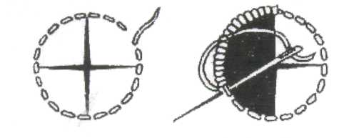
При вишиванні дірочок більшого діаметра (до 16 мм) у центрі гострими кінцями ножиців розрізають тканину навхрест. За допомогою голки кожен клаптик підгинають на лівий бік тканини і обшивають через край шнурочком. Після закінчення роботи кінчики підігнутої тканини зісподу обережно обрізають гострими ножицями.

Дірочки прорізної гладі

При вишиванні калачика контури обшивають у два або три ряди. Край широкого боку вишивають гладдю, а вузьку частину шнурочком.
Листочок або човник обшивається шнурочком, під який забирають розрізану тканину.
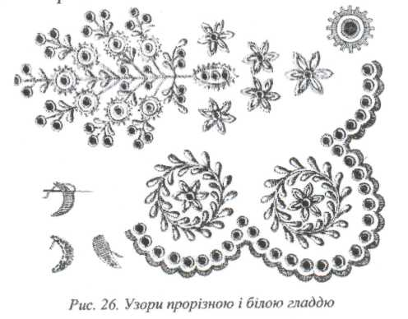
Узори для вишивання білою гладдю можна використати для оздоблення блузок, дитячого одягу й білизни та для вишивання серветок.

Узори прорізною і білою гладдю
- Значення червоного, рожевого і фіолетового кольорів.
Фронтальне опитування.
  - Як можна одержати фіолетовий колір?
  - Який це колір: теплий чи холодний?

Розповідь учителя.
Фіолетовий колір – це поєднання синього і червоного кольорів. Вважають, що четвер – «фіолетовий». Для того, хто полюбляє фіолетовий колір, притаманні:
- схильність до меланхолії, депресій;
- приховані таємниці;
- не цілеспрямованість;
- імпульсивність;
- темпераментність;
- небайдужість до людей мистецтва;
- критичний підхід до друзів (тільки не до себе);
- оригінальність.
Цей колір лікує хвороби кісток, нервові розлади, ревматизм, хвороби шкіри, очищає кров, забезпечує баланс калію і натрію в організмі.
— Що вам відомо про червоний колір?
Червоний – це колір літа. Найбільшу силу він має ввечері. Його день – «вівторок». Якщо людина вибирає червоний колір, то їй властиві такі якості:
- життєрадісність;
- почуття гідності;
- сила духу;
- загроза для слабших;
- лідерство.
Якщо людині до вподоби темно-червоний колір, то її життя буде без конфліктів, без сварок. Червоний колір корисний для вен та артерій, лікує нирки, легені, шлунок.
Рожевий колір – це колір весни.
Середі відповідає рожевий колір. Якщо вам до вподоби цей колір, то ви фантазер, часто мрієте, чутливі до краси і витончені, але водночас не дуже практичні, надаєте перевагу ідеалам, а реальне життя сприймаєте досить примітивно.

V. Закріплення знань та вмінь учнів.
Бесіда.
- З яких основних елементів складається біла гладь?
- З яких основних елементів складається прорізна гладь?
- На яких виробах використовують оздоблення білою та прорізною гладдю?
- Яке значення червоного кольору?
- Значення рожевого кольору.
Учитель викликає до дошки дві учениці, які відтворюють на великих п’яльцях послідовність виконання окремих елементів білої та прорізної гладі. Якщо учні допускають помилки, вчитель виправляє та аналізує їх.

VI. Вступний інструктаж.
Демонстрація слайдів «Біла та прорізна гладь».
- Повідомлення назви мети і завдань практичної роботи.
- Аналіз послідовності виконання роботи за інструкційною картою «Прорізна гладь».
- Повторення правил безпечної праці та організації робочого місця.
- Попередження про можливі помилки в роботі.
- Повідомлення про норми часу, необхідного для виконання роботи.
- Пояснення критеріїв оцінювання практичної роботи.

VII. Практична робота. Вишивання зразків прорізною гладдю.
- Обхід робочих місць, перевірка правильності виконання трудових прийомів, дотримання правил безпечної праці..
- Індивідуальна допомога тим учням, хто того потребує.
Під час виконання практичної роботи учитель розповідає учням, що колись дівчата збиралися ввечері на вечорниці. Як правило вони вишивали, співали, мріяли про краще життя. Сьогодні на уроці ми спробуємо відтворити елемент таких вечорниць, тобто будемо вишивати, слухати пісні про вишивку, а хто знає слова, то запрошую того до співу.
При завершенні роботи учитель просить зосередитись учнів на 5 хвилин, демонструючи їм фотографії у вигляді слайдів, зроблених у музеї політв’язні, що знаходиться у м. Тернополі по вул. Коперника 1. Вчитель наголошує, що жінки – уродженки Тернопільщини, які боролися за вільну, соборну Україну були позбавлені волі. Спочатку вони сиділи в слідчому ізоляторі, а потім, отримавши свій вирок – позбавлення волі на 20-25 років, були вивезені в Сибір. Їх розлучили з родинами, з діточками, з Україною. Свою тугу за рідними вони виливали у вишивках, на яких зображали своїх дітей, себе і молили Бога, щоб не дав їм померти на чужині в тюрмі. Неможливо з байдужістю дивитися на ці роботи, виконані в напівтемному приміщенні без відповідних умов не то що праці, а перебування. Проте вишивання допомагало цим жінкам вижити, повернутись додому і жити далі.

VIII. Заключна частина.
- Повідомлення оцінок за теоретичну частину.
- Загальний підсумок практичної роботи.
- Визначення і демонстрація кращих робіт.
- Аналіз типових помилок.
- Домашнє завдання.
- Підготувати матеріали та інструменти.
- Вивчити з конспекту.

ІХ. Прибирання робочих місць.

Інструкційна картка №1.

Виконання білої гладі
Обладнання та матеріали: калька, копіювальний папір, олівці, ножиці тканина, нитки, голки, наперсток, праска.
Хід роботи

Прийоми виконання операції | Графічне зображення операцій
1. Виконання гладдєвого валика паралельними стібками по настилу.  2. Виконання гладдєвого валика петельним швом по настилу.  3. Виконання косих гладдєвих стібків по настилу листка.  4. Виконання гладдєвої горошинки.  5. Заповнення листків розписом, | гладдю.  6. Заповнення листків гладдю, вузликами, декоративною сіткою.  7. Заповнення листка, розділеного навпіл на третині його довжини.  8. Виконання вузлика:  а) закріплену нитку двічі намотуємо на голку (рис. а; б) голку вколюємо біля закріпленої нитки, утворюючи вузлик (рис. б);  9. Виконання навиву:  а) голку виколюємо у точці виходу закріпленої нитки (рис. в);  б) на кінець голки намотуємо вишивальну нитку і протягуємо її крізь витки, притримуючи пальцями (рис. г).  10. Загальний вигляд узору, вишитого білою гладдю. | 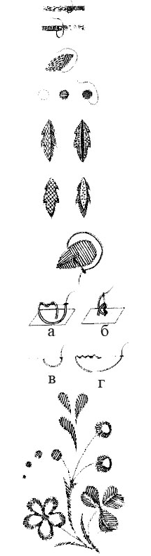

Інструкційна картка №2.

Виконання прорізної гладі

Прийоми виконання операцій | Графічне зображення операцій
1.Обробка контуру дірочки із проколом у центрі та з розрізом у центрі.  2. Обробка калачика.  3. Обробка листка у вигляді човника.  4. Обробка контурів суміжних дірочок.  5. Виконання зубців (фестонів).  6. Загальний вигляд узору, вишитого прорізною гладдю. | 